Diego Angel Chavez Guerra 4AVP 07/06/2024

Practica #10 - Evidencia de consultas en MY SQL

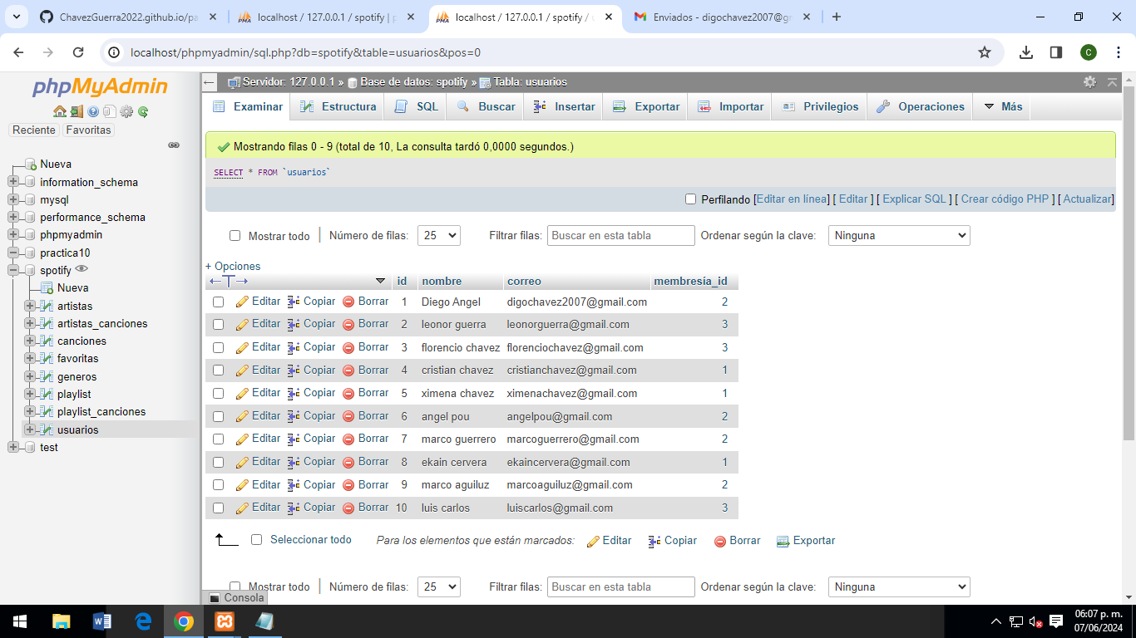Etiqueta 1

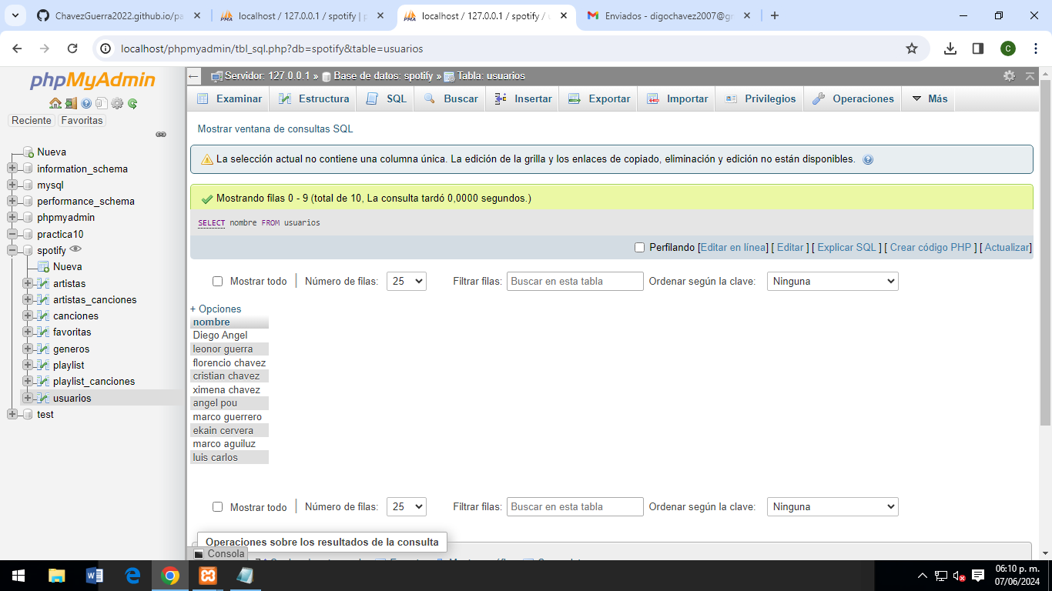Etiqueta 2

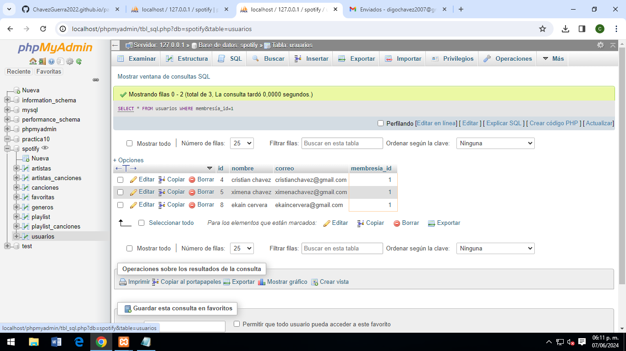Etiqueta 3

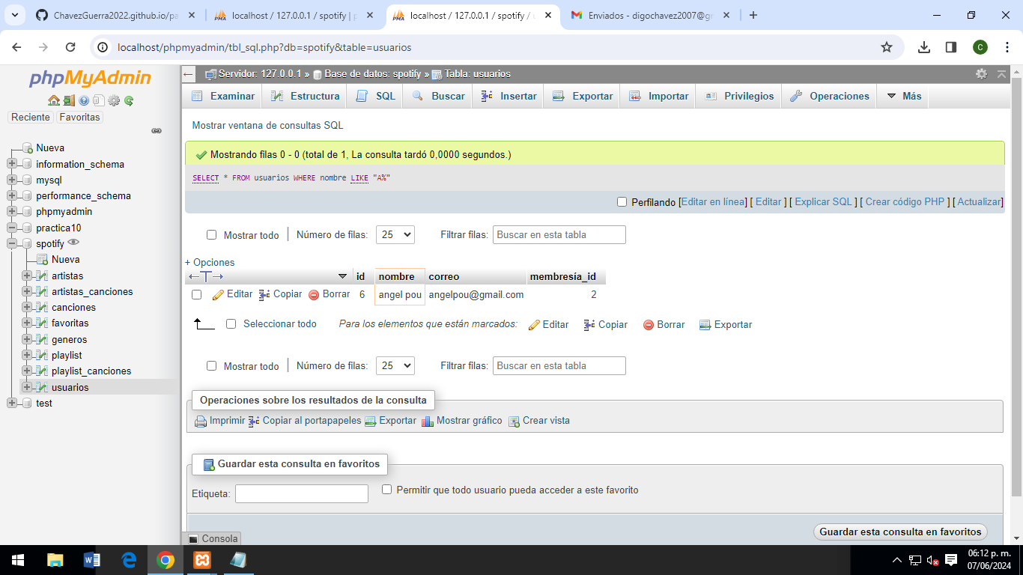Etiqueta 4

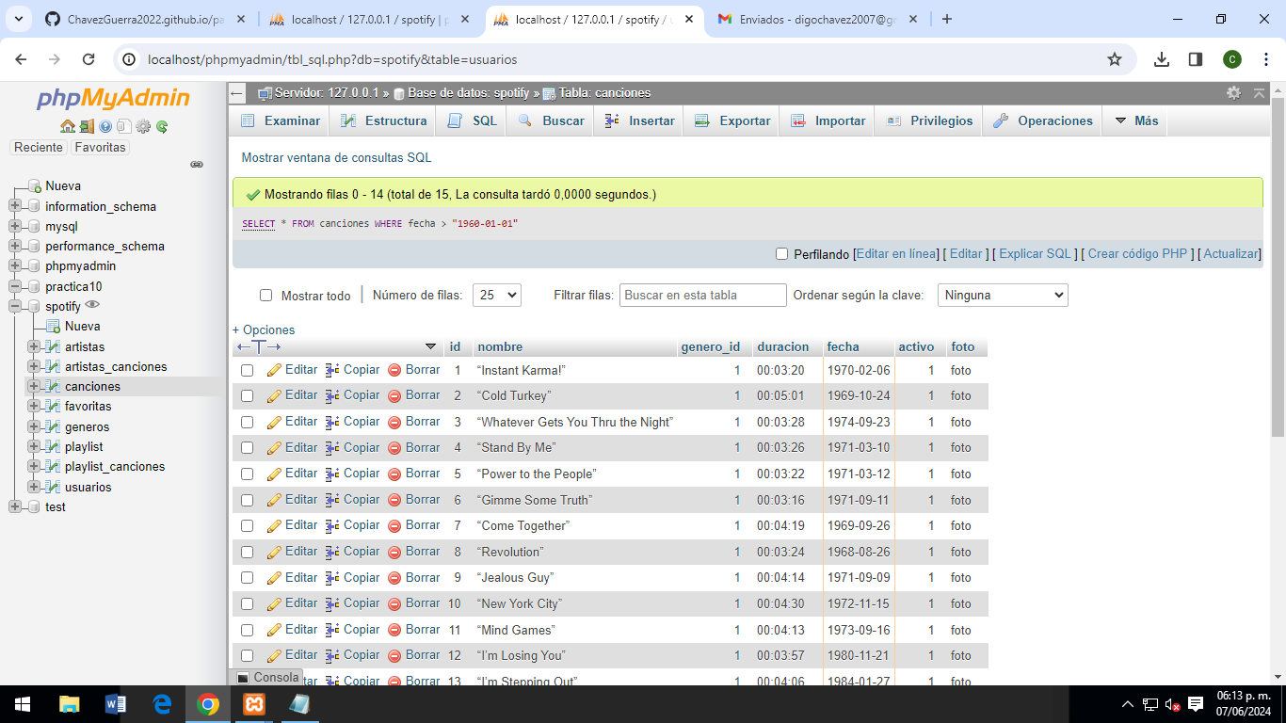Etiqueta 5

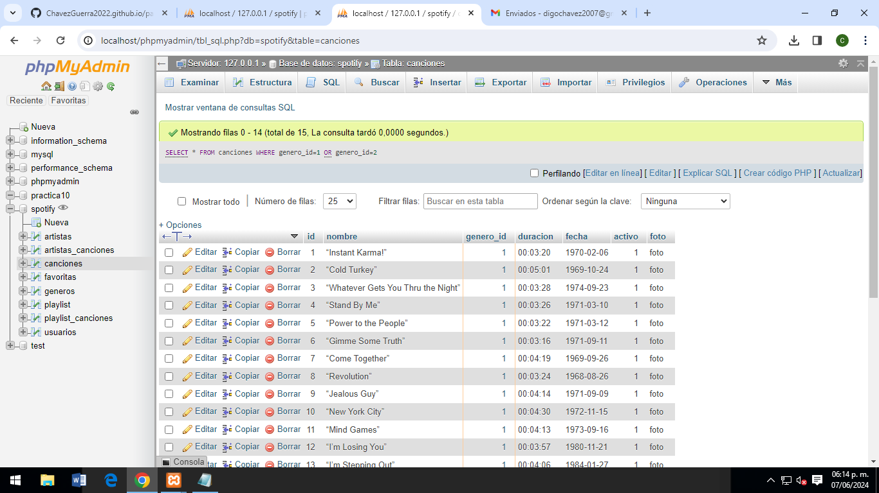Etiqueta 6

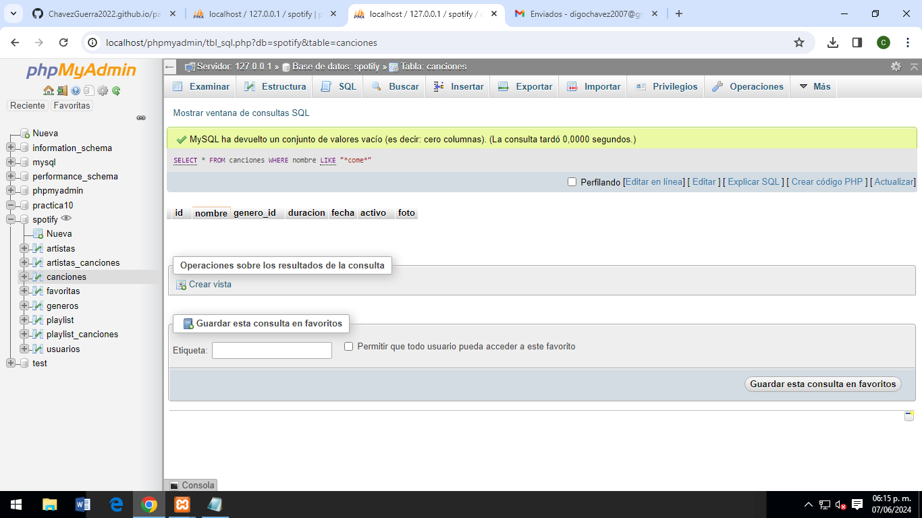Etiqueta 7

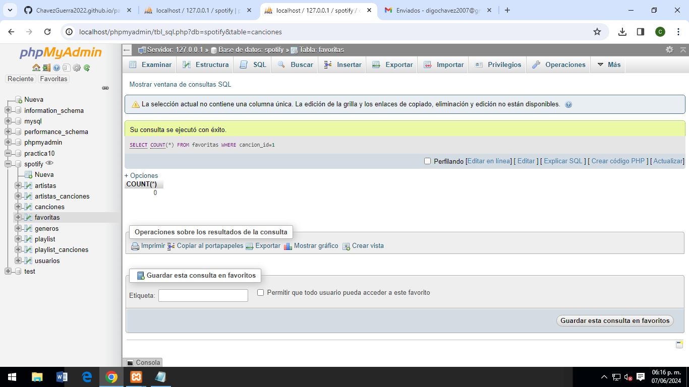Etiqueta 8